### 信号与系统实验报告

名 称： 数字信号卷积和的实现及应用

学 院： 计算机科学与工程学院

专 业： 计算机科学与工程专业

学 号： xxxxxxxx

姓 名： xx

日期： 2023年 x月 x日

评分：

1. 实验目的
2. 掌握Matlab中相关函数的使用，程序代码编制与调试的流程。
3. 熟悉卷积和的运算规则及其意义，加深对离散时间信号分析的理解。
4. 实验任务
5. 完成实验内容全部题目，分析解决调试代码过程中出现的问题。
6. 认真完成本次实验小结，思考卷积和的应用。
7. 主要设备、软件平台
8. 硬件：计算机
9. 软件：Matlab
10. 实验内容
11. 输出杨辉三角。
    * + 1. 函数编写
        2. 控制台输出
        3. 循环语句、条件语句
        4. 程序运行、调试

**思路：**根据杨辉三角的定义，通过上方两个数相加可以得到当前位置的数。

**MATLAB代码：**

function pascal_triangle(x)

pascal_mat = zeros(x);

pascal_mat(1, 1) = 1;

fprintf('1\n')

for l = 2:1:x

for c = 1:1:l

if c == 1 || c == l

pascal_mat(l, c) = 1;

else

pascal_mat(l, c) = pascal_mat(l-1, c-1) + pascal_mat(l-1, c);

end

fprintf('%d ', pascal_mat(l, c));

end

fprintf('\n');

end

end

**控制台输出：**

>> pascal_triangle(5)

1

1 1

1 2 1

1 3 3 1

1 4 6 4 1

1. 编程实现信号，间的卷积和运算函数，并绘制出下列信号卷积和波形。
   * + 1. ，
       2. ，
       3. ，

**思路：**根据课上的做法，先翻转再平移得到卷积结果，最后调用函数生成图像。

**MATLAB代码：**

function result = my_conv(x, h)

rev_h = fliplr(h);

res_len = length(x) + length(h) - 1;

result = zeros(1, res_len);

for n = 1:1:res_len

for t = length(rev_h):-1:1

i = n + t - length(rev_h);

if i >= 1 && i <= length(x)

result(n) = result(n) + rev_h(t) * x(i);

end

end

end

x_axis = (0:res_len-1);

stem(x_axis, result, "filled");

end

控制台输出：

1) >> my_conv((1:10),[1,1])

ans =

1 3 5 7 9 11 13 15 17 19 10

2) >> my_conv([1, 2, 3, 9, 4, 5, 6, 0, 7, 8],[-1, 2, -1])

ans =

-1 0 0 -5 11 -6 0 7 -13 6 9 -8

3) >> my_conv((1:10),(1:10))

ans =

1 4 10 20 35 56 84 120 165 220 264 296 315 320 310 284 241 180 100

**波形图：**

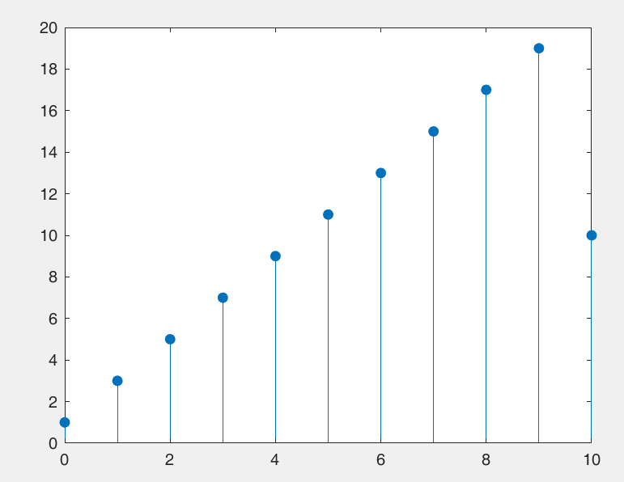1)

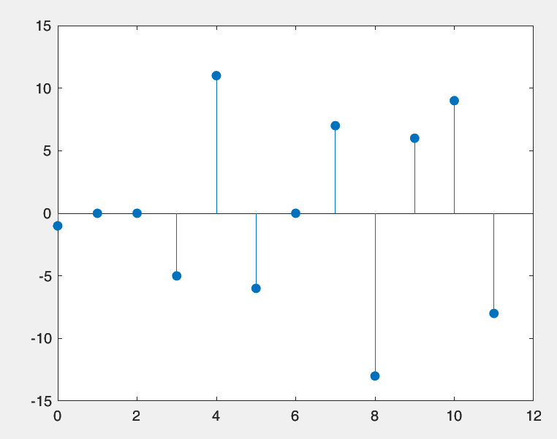2)

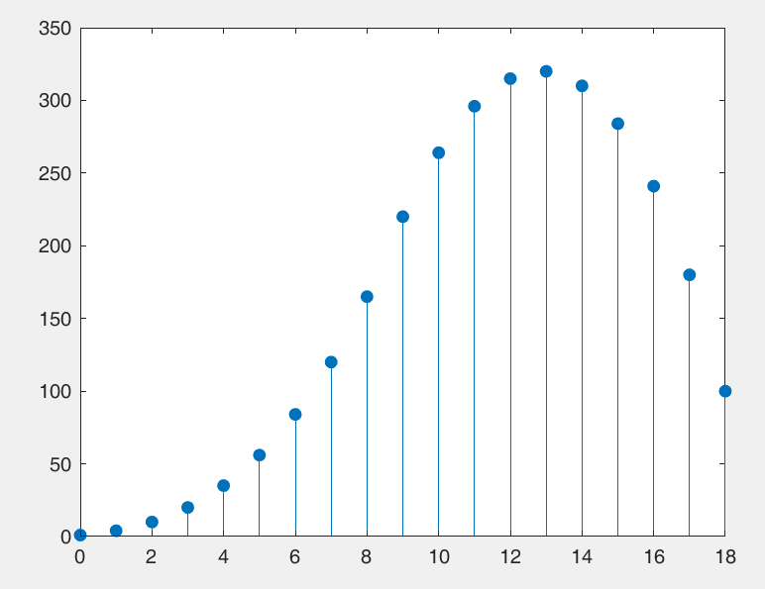3)

1. 设计游戏时，若对小怪使用一次技能的效果是“小怪会在接下来5秒内持续掉血，每秒掉血量分别为[5 4 3 2 1]”；如果间隔1秒连续发动3次技能，请绘制出每次攻击后小怪的累计掉血量情况。

**思路：**可以视作是[5 4 3 2 1]与[1 1 1]进行卷积得到的结果。调用之前编写的my_conv函数即可绘制。

**MATLAB代码：**

function game_attack

my_conv([1, 1, 1], [5, 4, 3, 2, 1]);

end

**控制台输出：**

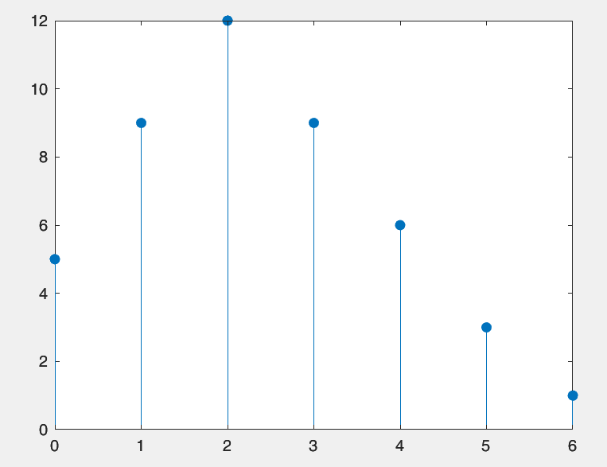

1. 探究拓展
2. 给定一个如下所示的二维矩阵，实现其自身的卷积运算。

**思路：**根据二维卷积的定义进行计算。与一维卷积大同小异。

**MATLAB代码：**

function result = my_conv_2d(x, h)

% add padding

h_size = size(h);

x_size = size(x);

padd_l = h_size(1) - 1;

padd_c = h_size(2) - 1;

x_l = x_size(1);

x_c = x_size(2);

padd_x = zeros(padd_l * 2 + x_l, padd_c * 2 + x_c);

for i = padd_l + 1:1:padd_l + x_l

for j = padd_c + 1:1:padd_c + x_c

padd_x(i, j) = x(i - padd_l, j - padd_c);

end

end

% begin conv

result = zeros(padd_l + x_l, padd_c + x_c);

for i = 1:1:padd_l + x_l

for j = 1:1:padd_c + x_c

for m = 1:1:h_size(1)

for n = 1:1:h_size(2)

result(i, j) = result(i, j) + padd_x(i + m - 1, j + n - 1) * h(m, n);

end

end

end

end

end

**控制台输出：**

>> my_conv_2d([0 1 0;1 1 1;0 1 0], [0 1 0;1 1 1;0 1 0])

ans =

0 0 1 0 0

0 2 2 2 0

1 2 5 2 1

0 2 2 2 0

0 0 1 0 0

1. 实验小结

主要了解了MATLAB的语法。学会了使用MATLAB编写程序。使用MATLAB进行卷积计算还是较为简单的。实际上MATLAB自身也有卷积函数，可以用来对比检查答案是否有误。